ЕКСПЛУАТАЦІЙНА ДОКУМЕНТАЦІЯ

АСУ «МЕДПУНКТ»

ТОВ «Saints&Sinners»

КИЇВ-2022

ЗМІСТ

1. СПЕЦИФІКАЦІЯ ПРОГРАМИ 3

1.1. Користувачі програми 3

1.2. Функції програми 4

1.3. Функції користувачів 5

2. ІНСТРУКЦІЯ КОРИСТУВАЧА 9

2.1. Встановлення, запуск та головне вікно 9

# **1. СПЕЦИФІКАЦІЯ ПРОГРАМИ**

## **1.1. Користувачі програми**

В проекті реалізовано два типи користувачів – головний лікар та лікар.

Привілеї користувача визначаються при реєстрації його облікового запису головним лікарем або адміністратором. Авторизація під час запуску програми перевіряє роль користувача за комбінацією логіна та пароля, визначає його можливості під час використання програми.

Роль лікаря отримують відповідно лікарі. Їх облікові записи створює головний лікар або адміністратори. Лікар може: переглядати неповні дані інших лікарів, відстежувати свій графік відвідування пацієнтами, призначати пацієнтам лікувальні процедури, переглядати вже призначені, і статус їх проходження, переглядати їх медичні карточки, а також за необхідності редагувати її.

Роль головного лікаря отримує відповідно головний лікар, а також адміністратор, адже вони мають однакові привілеї в межах програми. Окрім тих самих привілеїв, що має і лікар, головний лікар може: додавати в базу даних облікові записи з особистими даними лікарів, редагувати їх, призначати на посаду, контролювати навантаженість робочого дня/місяця кожного із лікарів, контролювати передачу матеріального забезпечення та медичних препаратів, відстежувати записи пацієнтів до кожного лікаря

Питання захищеності паролів користувачів було розглянуто та реалізовано. Використовується шифрування sha256.

## **1.2. Функції програми**

Програма надає лікарю наступні можливості:

1. Вхід у програму;
2. Перегляд неповних особистих даних лікарів;
3. Переглядати, створювати та редагувати дані в мед. карті пацієнта;
4. Призначення та лікувальних процедур пацієнтам;
5. Перегляд підказок щодо користування програмою;
6. Перегляд ліцензії та розробників програми;
7. Вихід із програми.

Програма надає головному лікарю наступні можливості:

1. Вхід у програму;
2. Перегляд та редагування особистих даних лікарів;
3. Створення облікових записів лікарів та призначення їх на посаду;
4. Переглядати, створювати та редагувати дані в мед. карті пацієнта;
5. Призначення та відстеження стану лікувальних процедур пацієнтам;
6. Відстеження привозу, розподілення та передачі матеріального забезпечення;
7. Перегляд підказок щодо користування програмою;
8. Налаштування програми;
9. Перегляд ліцензії та розробників програми;
10. Вихід із програми.

Загальні функції:

1. Завантаження даних з постійної пам’яті в оперативну;
2. Збереження поточного стану даних у постійній пам’яті;
3. Генерація тестових даних.

## **1.3. Функції користувачів**

*Функція «Вхід у програму»*

Користувачі (лікарі та головний лікар) входять у програму за допомогою логіну та паролю. Імена та паролі адміністраторів зберігаються в даних програми, паролі захищені шифруванням sha256. Функції ролей лікаря або головного лікаря стають доступними в програмі згідно із зазначеними в базі даних привілеями, визначеними попередньо головним лікарем або адміністратором.

Основний сценарій

1. По запуску програми відкривається вікно входу (рис. 1.1)
2. Користувач вводить логін та пароль, натискає кнопку «Увійти»
3. Введені дані перевіряються, відкривається головне вікно програми (рис. 1.3).
4. Якщо дані були введені некоректно, на формі вводу з’являється повідомлення про це, і користувач намагається увійти знову. Кількість спроб необмежена (рис.1.2).

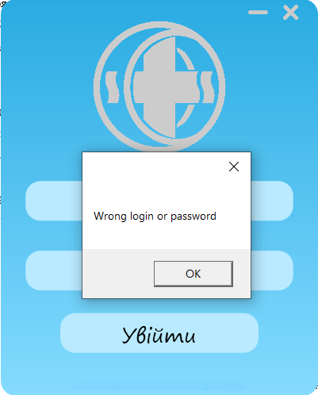

Рисунок 1.1 – Вікно входу Рисунок 1.2 – Повідомлення про невірні дані

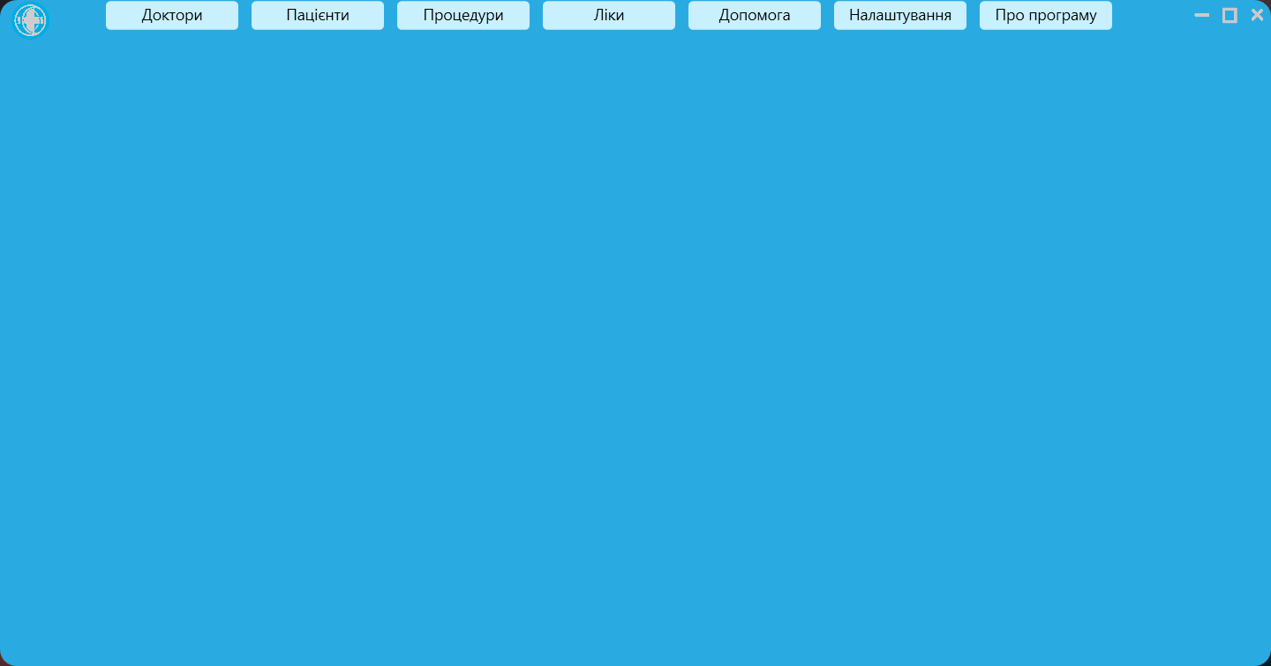Рисунок 1.3 – Головне вікно програми

*Функція «Перегляд та редагування особистих даних лікарів»*

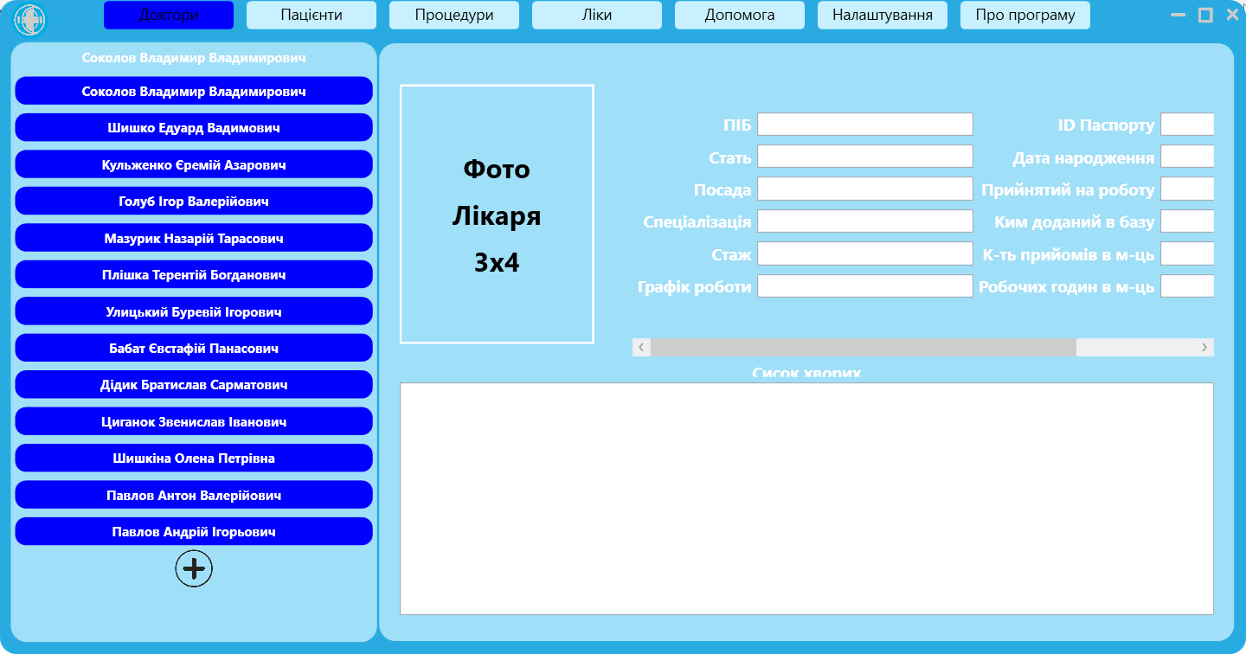Головний лікар може додавати облікові записи для лікаря, переглядати, редагувати, та видаляти окремі особисті дані та інформацію про посаду лікаря, а також видаляти їх облікові записи за необхідності.

Рисунок 1.4 – Вікно-список лікарів

*Функція «Робота з даними медичної карти пацієнта»*

Дана функція реалізує створення, переглядання, редагування, видалення та оновення даних в медичній карті пацієнта.

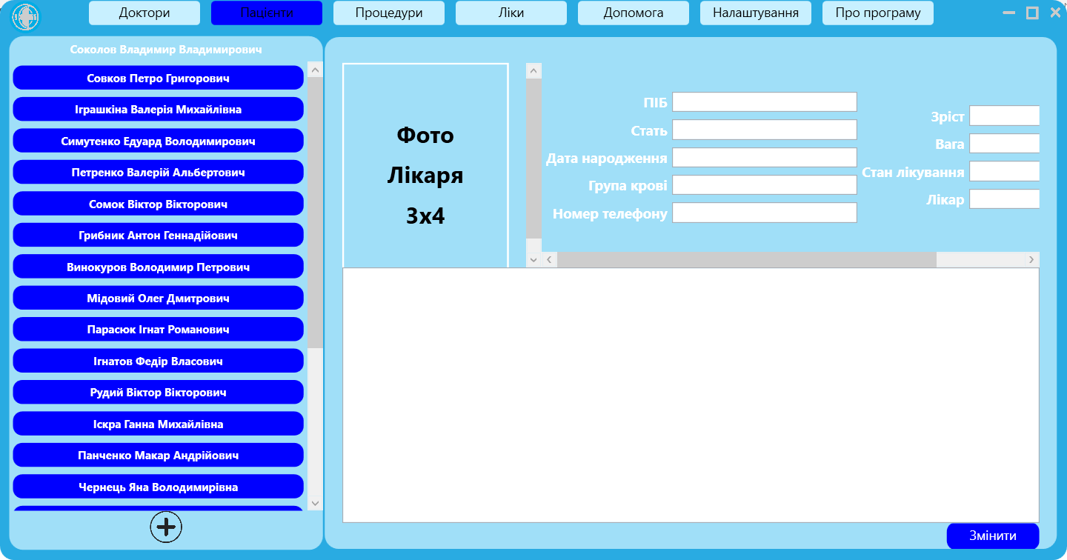

*Функція «Робота із графіком медичних процедур»*

Функція передбачує можливість перегляду процедур та запису на них пацієнтів.

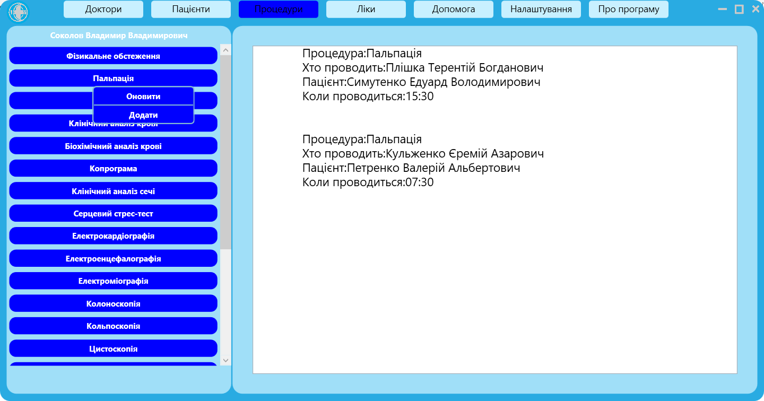

*Функція «Відстеження матеріального забезпечення»*

Дана функція реалізує відстеження статусу привозу, передачі на руки лікарям, призначення пацієнтам матеріального забезпечення та медичних припаратів. Головний лікар може переглядати повний цикл переміщення матеріального забезпечення, для лікаря це доступно лише в обмеженому доступі – перегляд від кого він отримав і кому з пацієнтів передав.

*Функція «Допомога»*

Якщо користувачу що-небуть буде не зрозуміло у можливостях програми та роботі з її інтерфейсом, короткі підказки доступні у вкладці «Допомога».

*Функція «Перегляд ліцензії та розробників»*

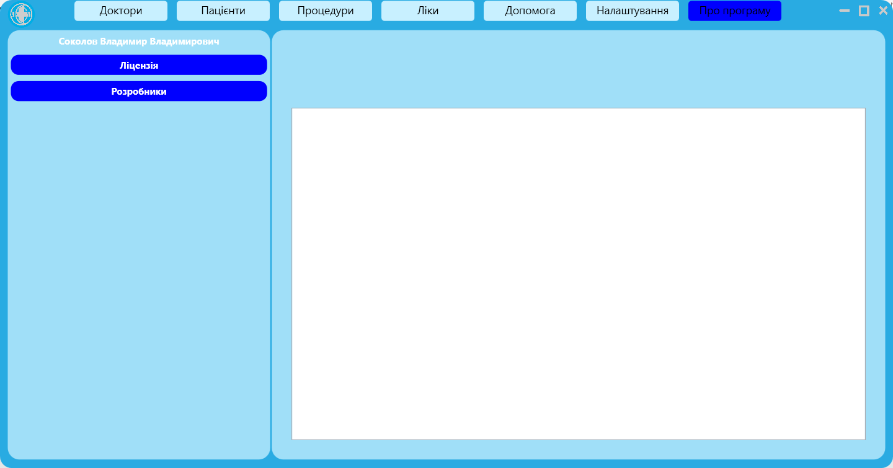Будь-який користувач може відкрити вкладку «Про програму» та переглянути ліцензійну угоду та перелік розробників програми.

# **2. ІНСТРУКЦІЯ КОРИСТУВАЧА**

## **2.1. Встановлення, запуск та головне вікно**

Для користування програмою необхідно завантажити на ваш комп’ютер пакет встановлення та встановити її за необхідним вам шляхом. За необхідності можна створити ярлик на робочому столі для легшого доступу до запускаючого файлу програми.

Після запуску програми відкривається вікно входу (рис. 3.1), у якому користувач входить у свій обліковий запис.



Рисунок 3.1 – Вікно входу в аккаунт

Користувач вводить свої дані. Якщо дані введені правильно, користувача повертає до форми входу та повідомляє про неправильність вводу даних входу.

Після входу відкривається головне вікно програми, яке надає доступ до основних функції програми, описаних вище.